閾値処理

閾値を4パターン設定し,閾値処理た画像を示せ．

clear; % 変数のオールクリア

ORG=imread('test.jpg'); % 原画像の入力

ORG= rgb2gray(ORG); % カラー画像を白黒濃淡画像へ変換

imagesc(ORG); colormap(gray); colorbar; % 画像の表示

pause;

IMG = ORG > 64; % 輝度値が64以上の画素を1，その他を0に変換

imagesc(IMG); colormap(gray); colorbar;

pause;

IMG = ORG > 96;

imagesc(IMG); colormap(gray); colorbar;

pause;

IMG = ORG > 128;

imagesc(IMG); colormap(gray); colorbar;

pause;

IMG = ORG > 192;

imagesc(IMG); colormap(gray); colorbar;

図１　白黒濃淡画像

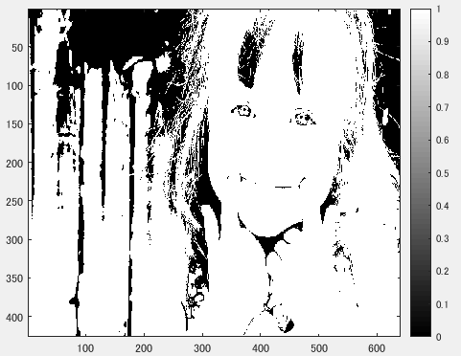

図２輝度値が64以上の画素を1，その他を0に変換した画像

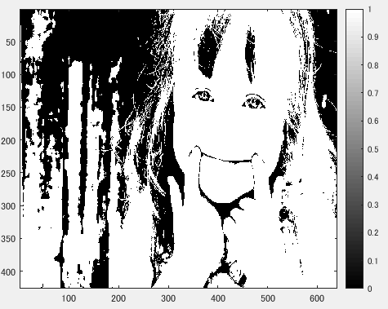

図３　輝度値が96以上の画素を1，その他を0に変換した画像

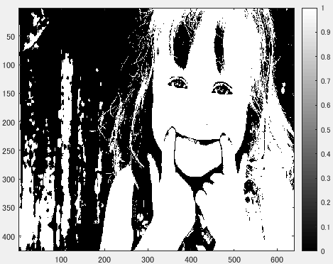

図４輝度値が128以上の画素を1，その他を0に変換した画像

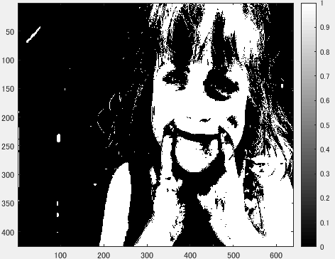

図５　輝度値が192以上の画素を1，その他を0に変換した画像